**Усть-Джегутинская межрайонная прокуратура** 

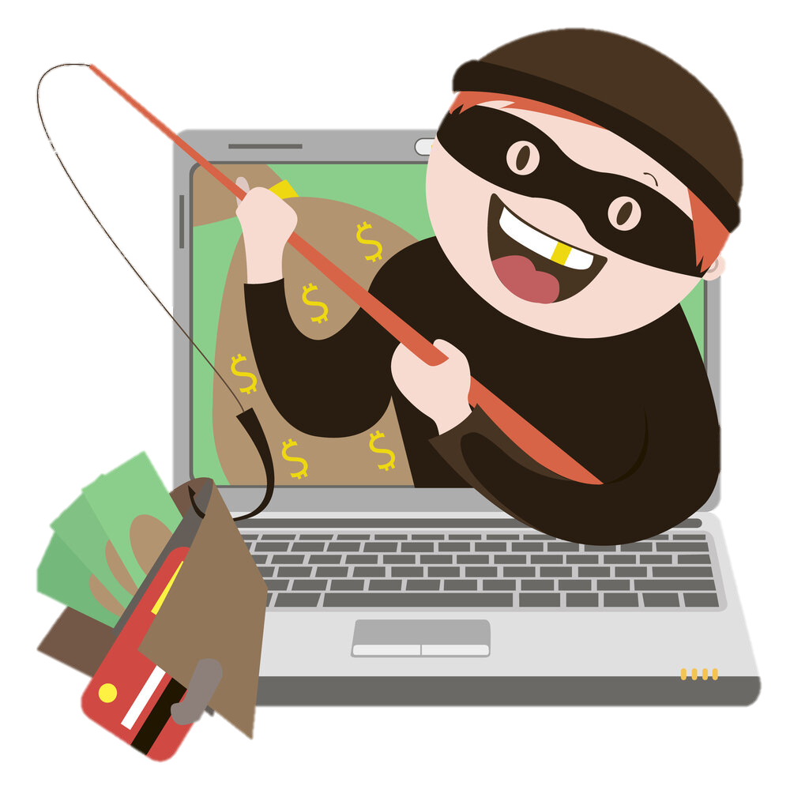

В настоящее время, в 21 веке, Интернет проник во все сферы общественной жизни. К сожалению, этим пользуются не только добросовестные пользователи коммуникационных сетей, но и злоумышленники, преследующие цель личного обогащения путем совершения противоправных действий в отношении людей, через доступ к информации с помощью сети Интернет для общения с потенциальными жертвами обмана. Технология основана на использовании психологических факторов человека и является достаточно эффективной.

**Способы хищений при помощи сети Интернет:**

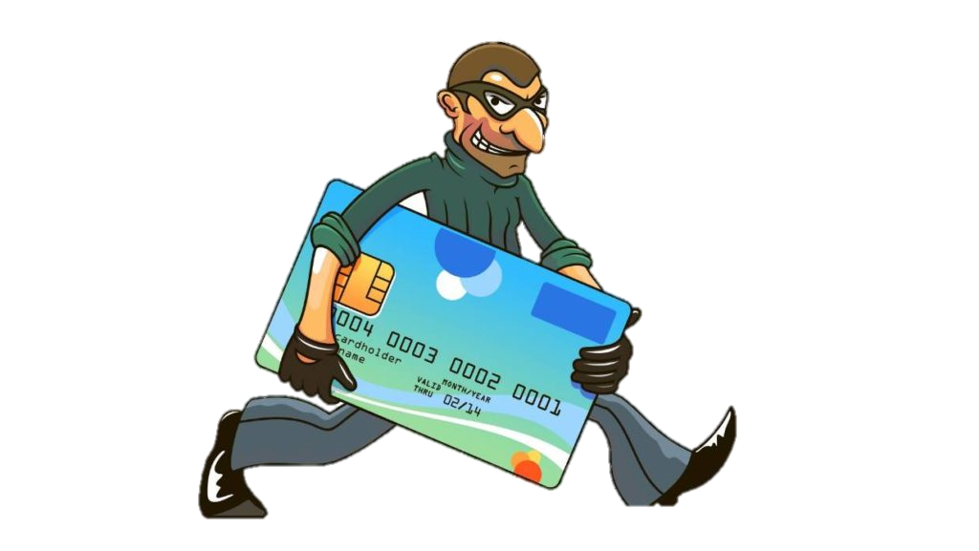

**2.**Обман доверчивых граждан. Преступники, представляясь близкими родственниками (знакомыми) потерпевших, просят о передаче или перечислении электронным платежом определенной суммы денежных средств для разрешения сложившейся в их жизни неблагоприятной ситуации. К примеру, в связи с необходимостью освобождения их родственников от уголовной ответственности. Нередко злоумышленники сами представляются сотрудниками органа правопорядка.

**1.** Преступник, под видом сотрудника банка, звонит человеку, являющемуся владельцем банковской карты и узнает пароль, все реквизиты банковской карты, сославшись на необходимость решения небольшой проблемы в компьютерной системе или с банковским счетом, зачастую дезинформируя о его блокировке либо путем предложения кредитов на очень заманчивых условиях.

**3.**Преступник посылает потерпевшему e-mail, подделанный под официальное письмо – от банка или платежной системы – требующее проверки определенной информации, или совершения определенных действий. Это письмо, как правило, содержит ссылку на фальшивую веб-страницу, которая является полной копией официального интернет-источника. На фальшивой странице пользователю требуется ввести необходимую для преступников информацию – от домашнего адреса до пин-кода банковской карты.

**4.**Злоумышленники зачастую используют и активно распространяют вредоносные программы, такие как "Троянский конь". Злоумышленник направляет e-mail, sms-сообщение или сообщение в мессенджере, во вложении которого содержится, например, важное обновление антивируса. Это может быть выгодное предложение о покупке со скидкой или сообщение о фиктивном выигрыше с приложенной ссылкой, при переходе по которой на устройство пользователя скачивается вредоносная программа. После чего преступник получает удаленное управление и возможность осуществления перечисления денежных средств со счета привязанной к абонентскому номеру банковской карты.

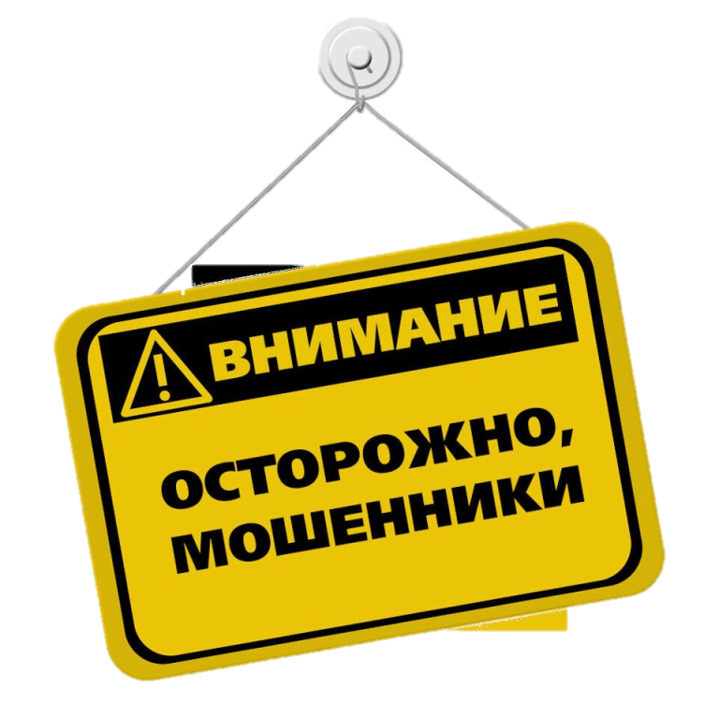

**Чтобы не оказаться жертвой мошенников необходимо знать следующее:**

– сотрудники любого банка никогда не просят сообщить данные вашей карты (номер карты, срок её действия, секретный код на оборотной стороне карты), так как у них однозначно имеются ваши данные;

– не при каких обстоятельствах не сообщать данные вашей банковской карты, а также секретный код на оборотной стороне карты;

– хранить пин-код отдельно от карты, ни в коем случае не писать пин-код на самой банковской карте;

– не сообщать пин-код третьим лицам;

– остерегаться «телефонных» мошенников, которые пытаются ввести вас в заблуждение;

– лучше избегать телефонных разговоров с подозрительными людьми, которые представляются сотрудниками банка, не бойтесь прервать разговор, просто кладите трубку;

– внимательно читайте СМС сообщения приходящие от банка;

– никогда и никому не сообщайте пароли, и секретные коды, которые приходят вам в СМС сообщении от банка;

– помните, что только мошенники спрашивают секретные пароли, которые приходят к вам в СМС сообщении от банка;

– сотрудники банка никогда не попросят вас пройти к банкомату;

– если вас попросили пройти с банковской картой к банкомату, то это очевидно мошенники;

– не покупайте в интернет – магазинах товар по явно заниженной стоимости, так как это очевидно мошенники;

– никогда не переводите денежные средства, если об этом вас просит сделать ваш знакомый в социальной сети, возможно мошенники взломали аккаунт, сначала свяжитесь с этим человеком и узнайте действительно ли он просит у вас деньги;

– в сети «Интернет» не переходите по ссылкам на неизвестные сайты.

Чтобы избежать совершения в отношении лиц преступлений, оградить себя от хищения денежных средств необходимо быть предельно внимательными при осуществлении банковских операций с использованием сети «Интернет» и мобильных телефонов. Не сохраняйте банковские реквизиты, номера банковских карт, коды на сайтах непроверенных компаний, банков и т.д., лучше при необходимости вводить свои данные при осуществлении тех же платежей каждый раз. Не поддавайтесь на уловки мошенников и всегда перепроверяйте полученную информацию, всегда найдите способ связаться с родственниками, чтобы проверить полученную информацию.